Приложение А

Руководство пользователя программы «Решение уравнения теплопроводности»
1. Назначение программы.
Программа «Решение уравнения теплопроводности» предназначена для численного моделирования распределения температуры в одномерном стержне с источником тепла. Инструмент ориентирован на студентов, инженеров и исследователей, изучающих процессы теплопереноса.
2. Решаемые задачи.
Программа позволяет пользователю:
- Задавать уравнение с начальными и граничными условиями через файл;
- Задавать коэффициент теплопроводности материала;
- Выбирать параметры расчетной сетки (количество пространственных и временных узлов);
- Автоматически проверять условие устойчивости выбранной численной схемы;
- Наблюдать эволюцию температурного поля во времени с помощью двумерных и трехмерных графиков;
- Проверять сеточную сходимость численного решения;
- Экспортировать результаты расчетов в текстовый файл для дальнейшего анализа.
Элементы пользовательского интерфейса.
Интерфейс программы разделен на левую и правую панели (см. Рисунок А.2.1.).
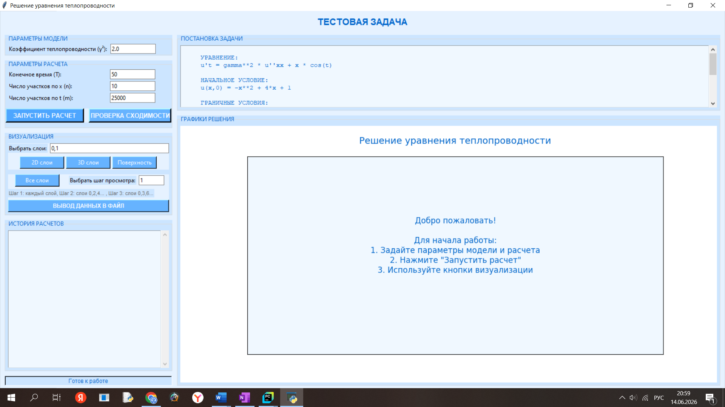
Рисунок А.2.1. - Интерфейс программы «Решение уравнения теплопроводности»
2.1. Левая панель (управление и контроль).
Левая панель содержит четыре функциональных блока.
Блок «Параметры модели».
- Поле для ввода коэффициента теплопроводности γ².
- Принимаются только положительные вещественные числа.
Таблица А.2.1.1. - Блок «Параметры расчета»
Элемент | Назначение
Поле n | Количество разбиений по длине стержня (пространственная сетка)
Поле m | Количество шагов по времени
Поле T | Конечное время расчета
Кнопка «Запустить расчет» | Начало вычислений. Перед запуском автоматически проверяется условие устойчивости сетки
Кнопка «Проверка сходимости» | Открывает диалоговое окно для оценки точности численного метода путем сравнения решений на последовательно сгущающихся сетках

Таблица А.2.1.2. - Блок «Визуализация»
Элемент | Назначение
Поле «Шаг просмотра» | Задает частоту выборки временных слоев для построения трехмерной поверхности (например, шаг 2 означает «каждый второй слой»)
Кнопка «Выбрать слои» | Открывает окно для ввода номеров временных слоев  (Рисунок А.2.1.1.), которые будут отображены на графиках
Кнопка «2D слои» | Строит двумерные профили температуры для выбранных слоев (координата — температура)
Кнопка «3D слои» | Строит трехмерный график, где каждый выбранный слой представлен отдельной линией (координата — время — температура)
Кнопка «Поверхность» | Строит непрерывную трехмерную поверхность (x, t, u) с учетом указанного шага просмотра
Кнопка «Экспорт в файл» | Сохраняет результаты расчета в текстовый файл с учетом выбранного шага просмотра
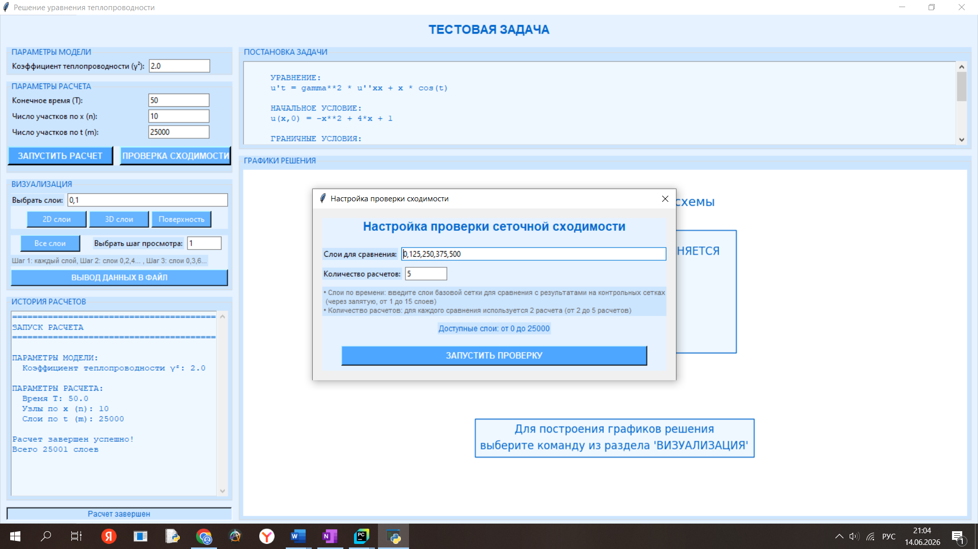
Рисунок А.2.1.1. - Всплывающее окно выбора номеров временных слоев для проверки сеточной сходимости
Блок «История расчетов».
- Многострочное текстовое поле, в которое последовательно заносятся все действия пользователя и сообщения программы.
- Служит протоколом выполнения расчета и средством диагностики ошибок.
2.2. Правая панель (информация и визуализация).
Верхняя часть — «Постановка задачи».
- Отображает математическую формулировку решаемой задачи: уравнение, начальные и граничные условия, параметры.
- Содержимое загружается из внешнего текстового файла problem.txt.
Нижняя часть — область графиков.
- Динамическое поле, в котором отображаются:
  - Двумерные и трехмерные графики распределения температуры;
  - Таблицы с результатами проверки сходимости;
  - Сообщения о выполнении условия устойчивости.
3. Типовые задачи (сценарии использования).
3.1. Выполнение базового расчета.
Цель: рассчитать распределение температуры в стержне при заданных параметрах.
Действия пользователя:
- В блоке «Параметры модели» введите коэффициент теплопроводности (например, 2).
- В блоке «Параметры расчета» задайте:
  - n = 40 — количество пространственных узлов;
  - m = 100000 — количество шагов по времени;
  - T = 50 — конечное время.
- Нажмите кнопку «Запустить расчет».
- Наблюдайте за сообщениями в блоке «История расчетов».
- Дождитесь сообщения «Расчет завершен».
Если появилось красное предупреждение о нарушении условия устойчивости: Увеличьте значение n (шаг по пространству) или уменьшите m либо T (шаг по времени), после чего повторите расчет.
3.2. Построение двумерного графика для выбранных моментов времени.
Цель: сравнить профили температуры в разные моменты времени на одном графике.
Действия пользователя:
- Выполните базовый расчет (п. 3.1).
- Нажмите кнопку «Выбрать слои».
- В открывшемся окне введите номера временных слоев через запятую (например, 0, 20, 40, 60, 80, 100).
- Нажмите «2D слои».
- На правой панели отобразится график: горизонтальная ось — длина стержня, вертикальная ось — температура. Каждая кривая соответствует одному выбранному моменту времени.
3.3. Построение трехмерной поверхности распределения температуры.
Цель: визуализировать эволюцию температуры по всей пространственно-временной области.
Действия пользователя:
- Выполните базовый расчет (п. 3.1).
- В поле «Шаг просмотра» укажите целое число (например, 5). Это означает, что для построения поверхности будет использоваться каждый пятый временной слой.
- Нажмите кнопку «Поверхность».
- На правой панели отобразится трехмерная поверхность, где:
  - ось X — координата вдоль стержня;
  - ось Y — время;
  - ось Z — температура.
3.4. Экспорт результатов в файл.
Цель: сохранить численные значения температуры для последующего анализа в других программах.
Действия пользователя:
- Выполните базовый расчет (п. 3.1).
- При необходимости укажите шаг просмотра (например, 10) — экспортируются будут только каждый десятый временной слой.
- Нажмите кнопку «Экспорт в файл».
- Программа автоматически создает папку results (если ее нет) в папке программы и сохраняет файл с именем вида Данные_расчета_шаг_1_id_20250612_143022.txt.
- Файл содержит:
  - Параметры расчета (коэффициент теплопроводности, размеры сетки, шаг по времени);
  - Координаты узлов стержня;
  - Значения температуры для каждого экспортируемого временного слоя.
3.5. Проверка сеточной сходимости.
Цель: оценить, насколько численное решение приближается к точному при измельчении расчетной сетки.
Действия пользователя:
- Выполните базовый расчет (п. 3.1).
- Нажмите кнопку «Проверка сходимости».
- В диалоговом окне укажите:
  - номера временных слоев для сравнения (через запятую);
  - максимальное количество последовательных сгущений сетки.
- Нажмите «Запустить проверку».
- Дождитесь завершения расчетов (программа последовательно сгущает сетку, каждый раз увеличивая n в 2 раза, а m — в 4 раза).
- На правой панели отобразится таблица с результатами:
  - Максимальная погрешность между решениями на последовательных сетках;
  - Вычисленный порядок сходимости.
- Результаты проверки автоматически сохраняются в папке results в файл вида Значения_решения_сходимость_id_20250612_143022.txt.

Приложение Б

Техническое руководство программы «Решение уравнения теплопроводности».
  - Архитектура программы.
Программа состоит из классов и отдельных функций. Каждый класс содержит метод __init__ - главная связь с приложением. Его задача - принять родительский контейнер и ссылку на главное приложение, сохранить эти ссылки для последующего взаимодействия, далее вызвать соответствующий метод настройки.
  - Класс ControlPanel
__init__
Вызывает setup_control_panel() для построения всего графического интерфейса панели управления.
setup_control_panel
Создает весь графический интерфейс приложения. Функция формирует все элементы управления и с помощью фреймов делит их на логические секции. Так создаются блоки параметров модели, параметры расчета, визуализации с элементами выбора слоев и шага просмотра разных видов графиков, история расчетов, кнопки запуска расчета, проверки сходимости и экспорта данных в файл. Каждый элемент настраивается с единой цветовой схемой, шрифтами и размерами, создавая целостный визуальный образ. Метод использует систему размещения tkinter (pack и grid) для организации элементов в иерархическую структуру, обеспечивая адаптивность и четкую логическую группировку компонентов.
parse_layers
Преобразует текстовый ввод в список чисел, проверяет корректность ввода и существование слоев. Метод берет строку из соответствующего поля, разделяет ее, ориентируясь на запятые и преобразует в числа. Далее идет проверка ограничения на ввод - не более 15 слоев, чтобы не допустить перегрузку системы визуализации. Вторая проверка на существования слоя то есть, что каждый указанный слой находится в диапазоне доступных. При обнаружении ошибок программа выводит окно с предупреждением и возвращает None, предотвращаю дальнейшую обработку некорректных данных.
  - Класс InfoPanel
Класс служит для статического отображения постановки задачи. Он не участвует в расчетах, а только показывает пользователю, какую именно задачу он решает.
__init__
Вызывает setup_info_panel() для построения графического интерфейса панели постановки задачи.
setup_info_panel
Метод создает основной контейнер в виде ttk.LabelFrame с заголовком "ПОСТАНОВКА ЗАДАЧИ", используя единый стиль оформления программы. Внутри размещается многострочное поле с прокруткой, в котором отображаются данные о задаче. После создания графических элементов метод вызывает update_problem_info() для загрузки и отображения данных о задаче.
update_problem_info
Метод обращается к функции read_problem_from_file() для получения структурированных данных о математической постановке задачи. Если файл успешно прочитан, метод форматирует информацию в доступную текстовую структуру с четким разделением на разделы: уравнение, начальное условие, граничные условия, область решения и метод решения. В случае отсутствия или ошибки чтения файла формируется информативное сообщение о необходимости его создания. Затем метод полностью очищает его предыдущее содержимое, вставляет новое отформатированное описание задачи и снова блокирует поле от редактирования пользователем.
  - Класс HeatEquationGUI
__init__
Метод принимает корневое окно Tkinter, настраивает его основные свойства: заголовок "Решение уравнения теплопроводности", размер 1400×900 пикселей, сине-голубой фон. Создаются ключевые атрибуты: solver для хранения вычислительного ядра (изначально None) и convergence_checker для проверки сходимости, которому передается ссылка на текущий объект для обратной связи. Завершается инициализация вызовом setup_gui(), который строит весь графический интерфейс, обеспечивая полную готовность приложения к работе сразу после создания объекта.
setup_gui
Метод начинается с определения стилей для визуальных элементов: настраиваются цвета, шрифты и оформление для фреймов, меток и кнопок в единой сине-голубой теме. Затем создается главный заголовок "ТЕСТОВАЯ ЗАДАЧА" и основной контейнер, который разделяется на левую и правую панели. В левой панели размещается панель управления (ControlPanel), а правая панель вертикально делится на информационную панель (InfoPanel) и область графиков (PlotArea). Все три компонента получают ссылки на соответствующие родительские контейнеры и на главный объект приложения, что создает полную сеть взаимосвязей между всеми частями интерфейса.
log_message
Метод получает текстовое сообщение, добавляет его в многострочное текстовое поле панели управления, автоматически прокручивает к новому сообщению для обеспечения видимости последней информации и принудительно обновляет интерфейс через root.update(). Эта функция служит единой точкой логирования для всех компонентов приложения, обеспечивая согласованное ведение журнала операций.
start_calculation
Метод извлекает значения всех параметров из соответствующих полей ввода панели управления: конечное время T, количество узлов по пространству n, количество слоев по времени m и коэффициент теплопроводности γ². Проверяется корректность введенных данных — все параметры должны быть положительными числами. При успешной валидации блокируется кнопка запуска расчета для предотвращения повторных запусков, устанавливается статус "Выполняется расчет", в журнал записывается заголовок операции и все параметры расчета. Затем создается и запускается отдельный поток, в котором выполняется сам расчет, что обеспечивает отзывчивость интерфейса во время длительных вычислений.
run_calculation
Метод создает объект решателя HeatEquationSolver с заданными параметрами, устанавливает коэффициент теплопроводности, проверяет условие устойчивости схемы и отображает результат этой проверки в области графиков. Затем загружает математическую постановку задачи из файла, создает соответствующие функции для начальных и граничных условий, выполняет численное решение уравнения теплопроводности. При успешном завершении записывает в журнал информацию о количестве обработанных временных слоев и устанавливает статус "Расчет завершен". В случае возникновения ошибок информация об ошибке также записывается в журнал. Независимо от результата в завершение разблокируется кнопка запуска расчета для возможности новых вычислений.
update_problem_info
Метод делегирует задачу обновления информационной панели соответствующему объекту info_panel, вызывая его метод update_problem_info(). Это обеспечивает обновление отображаемой математической формулировки задачи при изменении файла problem.txt без перезапуска приложения.
plot_2d
Метод получает список выбранных слоев через парсинг строки из панели управления, проверяет его корректность, затем делегирует построение графика объекту plot_area. После успешного построения записывает в журнал информацию о визуализированных слоях, создавая полный протокол действий пользователя.
plot_3d_points
Аналогично plot_2d(), метод получает список слоев, проверяет его и передает задачу построения трехмерного графика объекту plot_area, после чего фиксирует операцию в журнале. График представляет временные слои как отдельные линии в трехмерном пространстве координата-время-температура.
plot_3d_surface
Метод извлекает значение шага из соответствующего поля ввода и передает его вместе с объектом решателя в метод построения поверхности объекта plot_area. Это создает непрерывную поверхность u(x,t) для всех временных слоев с указанным шагом дискретизации.
plot_3d_surface_layers
Комбинируя подходы предыдущих методов, получает список конкретных слоев и строит для них непрерывную поверхность, что позволяет анализировать температурное поле в специфические, интересующие пользователя моменты времени.
export_to_file
Метод проверяет наличие выполненного расчета, извлекает значение шага экспорта из панели управления и передает эти данные функции export_to_file() из модуля работы с файлами. При успешном экспорте информация о сохраненном файле записывается в журнал.
control_calculation
Метод проверяет наличие выполненного основного расчета, затем создает диалоговое окно с полями для ввода параметров проверки сходимости: номера слоев для сравнения и максимального количества расчетов. Окно центрируется на экране, содержит подсказки и инструкции, обрабатывает нажатие клавиши Enter для быстрого подтверждения. При нажатии кнопки "ЗАПУСТИТЬ ПРОВЕРКУ" выполняется валидация всех введенных параметров, после чего диалог закрывается и запускается процедура проверки сходимости в отдельном потоке.
run_convergence_check
Метод передает все параметры объекту convergence_checker, который выполняет серию расчетов на последовательно сгущающихся сетках, сравнивает решения и вычисляет порядок сходимости. После завершения проверки результаты отображаются в области графиков, а в журнал записывается итоговая количество выполненных расчетов.
show_convergence_results
Метод делегирует задачу визуализации результатов объекту plot_area, который представляет данные в виде структурированной таблицы с цветовым выделением достигнутых точностей и вычисленными порядками сходимости. В случае ошибок отображения информация об ошибке выводится в консоль для диагностики.
  - Класс PlotArea
__init__
Вызывает setup_plot_area() для построения графического интерфейса области визуализации. Этот подход обеспечивает полную готовность объекта к работе сразу после его создания, поддерживая единый шаблон инициализации всех компонентов программы.
setup_plot_area
Метод строит иерархическую структуру контейнеров, начиная с основного фрейма "ГРАФИКИ РЕШЕНИЯ", который затем делится на главный контейнер для графиков и вложенный контейнер для непосредственного размещения холста. Внутри создается фигура matplotlib с заданными размерами и цветом фона, на основе которой формируется интерактивное поле (FigureCanvasTkAgg), интегрированный в интерфейс Tkinter. Завершается настройка вызовом show_welcome_plot(), который отображает начальный информационный экран, создавая точку входа для пользователя.
show_welcome_plot
Метод полностью очищает текущее содержимое фигуры, создает новую систему координат с голубым фоном и размещает в ее центре текстовую инструкцию, разбитую на последовательные шаги: задание параметров модели, запуск расчета и использование кнопок визуализации. Оси скрыты для создания чистого пространства, создается заголовок "Решение уравнения теплопроводности". После обновления холст переРисуноковывается для отображения обновленного содержимого. Эта функция служит навигационным ориентиром, особенно полезным для новых пользователей, помогает понять логику работы с программой.

show_stability_check
Метод принимает булевый результат проверки устойчивости и объект решателя с параметрами расчета. В зависимости от результата проверки формируется рамка с соответствующим текстом и цветом оформления: синий для успешного выполнения условия, красный для нарушения. В верхней части области отображается техническая информация — фактический шаг по времени $τ$, предельное значение $\frac{h^{2}}{2γ^{2}}$ и само условие устойчивости $τ<\frac{h^{2}}{2γ^{2}}$. В нижней части размещаются инструкции по дальнейшим действиям, а в случае нарушения условия добавляются конкретные рекомендации по корректировке параметров.
plot_2d
Метод начинается с проверки наличия выполненного расчета и корректности данных в объекте решателя. После очистки окна создается двумерная система координат с голубым фоном, для каждого указанного временного слоя извлекаются соответствующие пространственные координаты и значения температуры, которые отображаются в виде цветных линий с маркерами. Каждая кривая сопровождается легендой с указанием номера слоя и соответствующего момента времени, оси подписываются стандартными обозначениями $x$ и $u\left(x,t\right)$, добавляется сетка для удобства чтения значений. Все элементы оформляются в единой сине-голубой цветовой схеме.
plot_3d_points
После стандартной проверки доступности данных метод создает трехмерную систему координат, для каждого выбранного слоя формирует массив времени с постоянным значением, соответствующим моменту этого слоя, и строит пространственную кривую, где ось X представляет координаты вдоль стержня, ось Y — время, а ось Z — значение температуры. Все линии визуализируются с различными цветами из заданной палитры, снабжаются маркерами для обозначения узлов сетки и включаются в легенду. Система координат настраивается с увеличенными расстояниями между подписями и осями для улучшения читаемости, устанавливается фиксированный угол обзора, обеспечивающий оптимальную визуализацию трехмерной структуры, а все плоскости фона окрашиваются в голубой цвет для сохранения единого стиля.
plot_3d_surface
Метод формирует список временных слоев с учетом указанного шага, проверяет его на пустоту, затем создает регулярную сетку в пространстве координат и времени с использованием функции meshgrid. На этой сетке строится гладкая поверхность, где высота каждой точки соответствует значению температуры, применяется синяя цветовая карта с полупрозрачностью для визуального выделения структуры. К поверхности добавляется цветовая шкала с пояснением, оси подписываются и настраиваются с увеличенными расстояниями для улучшения читаемости, устанавливается стандартный угол обзора, обеспечивающий наилучшее восприятие трехмерной формы температурного поля.
plot_3d_surface_layers
Метод сортирует переданные номера слоев, для каждого из них извлекает соответствующие пространственные координаты, создает массив времени с постоянным значением для данного слоя и собирает значения температуры. Из этих данных формируются отдельные массивы для координат, времени и температуры, которые затем объединяются в единую поверхность. Такой подход позволяет строить неполные поверхности, фокусируясь только на интересующих пользователя временных интервалах, что особенно полезно для детального анализа конкретных фаз теплового процесса. Визуальное оформление соответствует общей стилистике: синяя цветовая карта, полупрозрачность, цветовая шкала, подписанные оси.
show_convergence_results
Метод преобразует структурированные данные о ходе проверки сходимости в табличный формат с пятью столбцами: номер расчета, количество узлов по пространству, количество слоев по времени, максимальная достигнутая погрешность и вычисленный порядок сходимости. Для каждого расчета данные форматируются с высокой точностью (16 знаков после запятой). Таблица масштабируется и позиционируется с учетом количества строк, заголовки оформляются жирным шрифтом с синим цветом. Вся область освобождается от координатных осей для чистого табличного представления, добавляется заголовок с увеличенным отступом. Эта функция создает наглядный и информативный отчет о качестве численного метода, позволяющий пользователю оценить не только итоговую точность, но и динамику ее достижения при последовательном сгущении расчетной сетки.
  - Класс HeatEquationSolver
__init__
Инициализирует все параметры задачи и двумерный массив u размером $(m+1)×(n+1)$для хранения температурного поля, где первая размерность соответствует времени, а вторая — пространству. Устанавливает функции по умолчанию для начального условия (квадратичное распределение), граничных условий (постоянные температуры на концах) и источника тепла.
check_stability_condition
Метод проверяет условие устойчивости явной схемы. Результат возвращается как булево значение, где True указывает на выполнение условия устойчивости и гарантирует корректность последующих расчетов, а False сигнализирует о потенциальной неустойчивости решения.
solve
Основная задача этого метода - численное решение уравнения теплопроводности явной схемой. Метод начинается с применения начального условия, заполняя нулевой временной слой значениями температуры в соответствии с функцией начального распределения для всех пространственных узлов. Отдельно устанавливаются граничные значения на концах стержня. Затем выполняется основной временной цикл по всем слоям от $k=0$ до $k=m-1$. Новое значение температуры рассчитывается по явной схеме. Таким образом, метод последовательно строит температурное поле от начального момента до конечного времени T.
get_layer
Функция возвращает данные для указанного временного слоя. Служит доступом к результатам расчета, позволяя другим компонентам программы (например, модулям визуализации) получать данные для произвольных моментов времени без необходимости прямого доступа к внутренней структуре данных решателя.
create_functions_from_problem_data
Метод считывает данные задачи из файла problem.txt и преобразует их в форму понятную для алгоритма программы. Сначала создается безопасное пространство имен для функции eval, включающее математические константы и функции (cos, sin, exp, log, sqrt, pi, e), но исключающее потенциально опасные конструкции. Затем происходит замена математических символов на специальные символы Python (² на **2, · на *, и т.д.). Для начального условия из строки извлекается правая часть, преобразуется в корректный синтаксис Python и создается лямбда-функция, зависящая от x. Аналогично для граничных условий создаются функции, зависящие от t. Для источника тепла анализируется уравнение, выделяется часть после знака "+", которая соответствует функции $f(x,t)$. Все созданные функции заменяют значения по умолчанию, что позволяет динамически менять постановку задачи без модификации исходного кода. В случае ошибок преобразования выводится диагностическое сообщение, но программа продолжает работу с функциями по умолчанию.
  - Класс ConvergenceChecker
__init__
Метод хранит ссылки на текущий и общий решатели, которые будут использоваться в последующих расчетах на различных сетках.
check_convergence
Метод, который проводит проверку сеточной сходимости. При каждом расчете создается новый решатель с увеличенными в 2 раза по пространству и в 4 раза по времени параметрами сетки, что обеспечивает сохранение условия устойчивости. Для каждого расчета выполняется поиск временных слоев для соответствия одинаковым физическим моментам времени на различных сетках. Метод собирает данные о решениях на каждой сетке. При переходе к более мелкой сетке выполняется сравнение решений: значения в узлах предыдущей (более грубой) сетки сравниваются с соответствующими значениями на текущей (более точной) сетке, вычисляется максимальная разность, которая служит оценкой погрешности. На основе этих разностей вычисляется порядок сходимости метода путем сравнения погрешностей на последовательных сетках. Все данные сохраняются для последующего анализа и формирования отчета. Процесс продолжается заданное количество расчетов, после чего выполняется очистка памяти от временных объектов и возвращаются результаты в обобщенной компактной форме.
save_report
Метод сохраняет отчет о проверке сеточной сходимости в файл. Функция создает структурированный отчет, который начинается с заголовка и основных параметров расчета (коэффициент теплопроводности, время моделирования). Для каждой исследованной сетки выводится количество пространственных узлов и временных слоев, значения температуры во всех точках для выбранных временных слоев с высокой точностью (10 знаков после запятой). Особое внимание уделяется разделу сравнения сеток, где для каждой пары последовательных расчетов выполняется сопоставление значений температуры в одних и тех же физических точках и временных слоях, вычисляются модули разностей, определяются максимальные отклонения. Завершается отчет сводной таблицей сходимости, содержащей для каждой сетки шаги по пространству и времени, достигнутую погрешность по сравнению с предыдущей сеткой и вычисленный порядок сходимости. Отчет сохраняется в файл с уникальным именем, содержащим временную метку, что позволяет вести историю экспериментов.
  - Файл file_io.py
Блок обеспечивает взаимодействие программы численного решения с файловой системой, выполняя две функции: чтение условий задачи и экспорт результатов расчета в структурированные текстовые файлы.
read_problem_from_file
Модуль читает постановку задачи из файла problem.txt. В первую очередь идет проверка на существование файла, если файл не найден, выводится окно с предупреждением. При успешном чтении удаляются пустые строки и лишние пробелы, проверяется наличие как минимум пяти строк, соответствующих ключевым компонентам задачи. Эти данные возвращаются в виде словаря с четко определенными ключами.
generate_file_id
Данная функция генерирует уникальный ID для файла. Она добавляет в название временную метку в формате ГГГГММДД_ЧЧММСС, обеспечивающую хронологическую упорядоченность файлов, и случайную последовательность из шести символов, добавляющую элемент случайности для защиты от коллизий.
export_to_file
Функция экспортирует данные численного решения уравнения в файл. При отсутствии папки results, она создает ее в папке проекта и загружает в нее файл с информацией о расчете.
  - Файл main.py
Файл main.py представляет собой точку входа в программу — важный модуль, который инициализирует и запускает все приложение. Модуль начинается с импорта необходимых компонентов: базовой библиотеки tkinter для создания графического интерфейса и главного класса приложения HeatEquationGUI из модуля графического интерфейса. Первая исполняемая команда root = tk.Tk() создает корневое окно Tkinter, которое становится родительским контейнером для всех последующих элементов интерфейса. Затем создается объект основного класса приложения app = HeatEquationGUI(root), куда передается ссылка на корневое окно. В этот момент происходит полная инициализация всего графического интерфейса. Завершающая команда root.mainloop() запускает главный цикл обработки событий Tkinter — бесконечный цикл, который ожидает действий пользователя (нажатия кнопок, ввода данных, перемещения окон) и соответствующим образом на них реагирует.
  - Файл problem.txt
Файл содержит математическую постановку задачи теплопроводности. Он позволяет пользователю менять уравнение, начальные и граничные условия без необходимости модификации исходного кода или перекомпиляции программы. Это повышает универсальность программы и расширяет область ее применения за пределы единственной тестовой задачи. Файл имеет строгую структуру, состоящую из пяти строк: дифференциальное уравнение, начальное условие, граничное условие на левом конце, граничное условие на правом конце, область решения.
  - Файл requirements.txt
Файл содержит две основные зависимости, каждая из которых сопровождается указанием требуемой версии. Он выполняет ключевую роль в обеспечении переносимости программного пакета, гарантируя, что на любой системе будут установлены именно те версии библиотек, которые были использованы при разработке и тестировании.
numpy>=1.21.0 - библиотека для научных вычислений, предоставляющая поддержку многомерных массивов и высокоуровневых математических функций.
matplotlib>=3.5.0 - библиотека для создания статических, анимированных и интерактивных визуализаций в Python.
2. Обработка ошибок
Таблица Б.2.1. - Примеры ошибок
Ситуация | Действие программы
Некорректный ввод параметров | Сообщение в диалоговом окне, расчет не запускается
Нарушение условия устойчивости | Красное предупреждение, расчет блокируется
Отсутствует problem.txt | Предупреждение, работа с функциями по умолчанию
Ошибка при экспорте | Запись в журнал, программа продолжает работу

Приложение В

Руководство пользователя программы «Анализ модели Майнхардта».
1. Назначение программы.
Программа предназначена для аналитического и численного исследования модели Майнхардта — системы трех уравнений реакции-диффузии, описывающей процессы морфогенеза:
$$\left\{\begin{matrix}\frac{∂a}{∂t}=ρ_{a}\left(\frac{1}{1+k_{a}b^{2}}-a\right)+σ_{a}+D_{a}∆a \\ \frac{∂b}{∂t}=ρ_{b}\left(\frac{1}{1+k_{b}a^{2}c}-b\right)+σ_{b}+D_{b}∆b \\ \frac{∂c}{∂t}=ρ_{c}\left(b-ac\right)+D_{c}∆c \end{matrix}\right.$$
Инструмент ориентирован на студентов, исследователей и инженеров, изучающих процессы самоорганизации в биологических системах.
2. Решаемые задачи.
Программа позволяет пользователю:
- Задавать параметры модели (коэффициенты диффузии, насыщения, скорости реакций, подкачку).
- Находить точки равновесия системы графически и уточнять их методом Ньютона.
- Анализировать устойчивость найденных равновесий (собственные числа, тип точки).
- Исследовать неустойчивость Тьюринга — определять критические гармоники и условия возникновения пространственных структур.
- Выполнять численное решение системы уравнений реакции-диффузии явной разностной схемой.
- Визуализировать эволюцию концентраций в виде 2D и 3D графиков.
- Проверять сеточную сходимость численного решения.
- Экспортировать результаты расчетов в текстовый файл и таблицу Excel.
3. Элементы пользовательского интерфейса.
Интерфейс программы разделен на две вкладки:
- Вкладка 1: «Аналитическое исследование» — поиск и анализ точек равновесия, исследование неустойчивости Тьюринга.
- Вкладка 2: «Численное решение» — численный расчет концентраций веществ системы, визуализация, проверка сходимости.
  - Вкладка 1. Аналитическое исследование
Интерфейс вкладки представлен на Рисунок В.3.1.1.
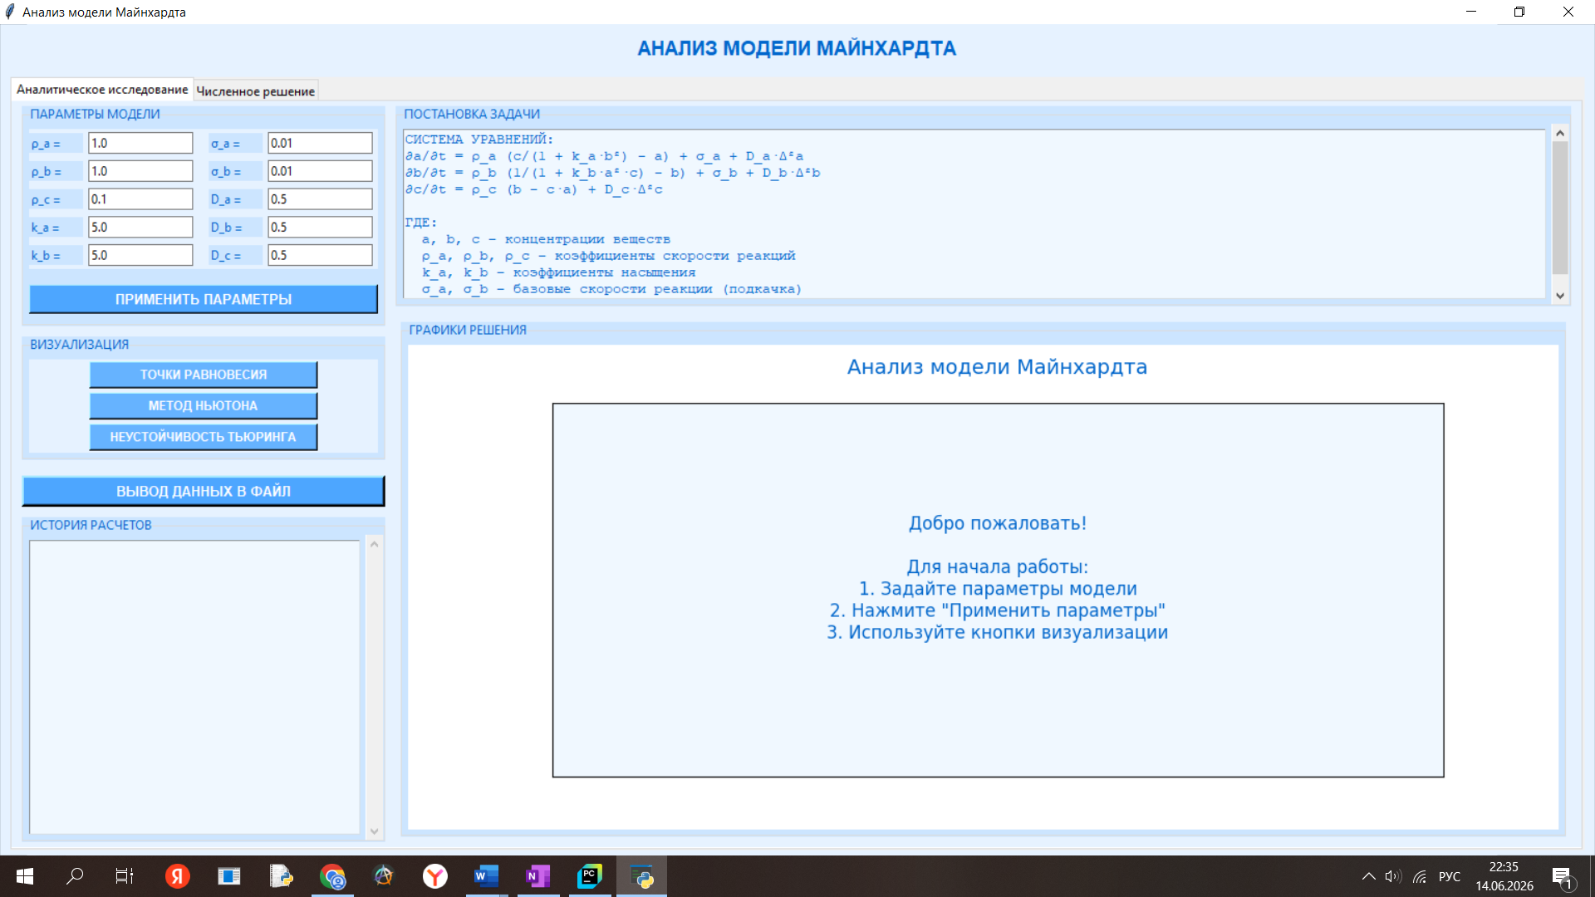
Рисунок В.3.1.1. - Интерфейс вкладки «Аналитическое исследование»

    - Левая панель (управление и контроль)
Таблица В.3.1.1.1. - Блок «Параметры модели»
Параметр | Описание
$$ρ_{a}$$ | Коэффициент скорости реакции вещества a
$$ρ_{b}$$ | Коэффициент скорости реакции вещества b
$$ρ_{c}$$ | Коэффициент скорости реакции вещества c
$$k_{a}$$ | Коэффициент насыщения вещества a
$$k_{b}$$ | Коэффициент насыщения вещества b
$$σ_{a}$$ | Базовая скорость реакции (подкачка) вещества a
$$σ_{b}$$ | Базовая скорость реакции (подкачка) вещества b
$$D_{a}$$ | Коэффициент диффузии вещества a
$$D_{b}$$ | Коэффициент диффузии вещества b
$$D_{c}$$ | Коэффициент диффузии вещества c

Важно: Все параметры должны быть положительными числами. После изменения параметров нажмите «Применить параметры».
Таблица В.3.1.1.2. - Блок «Визуализация»
Кнопка | Назначение
«Точки равновесия» | Строит графики функций c₁(a) и c₂(a), находит и отмечает точки их пересечения (точки равновесия системы).
«Метод Ньютона» | Уточняет найденные графически точки равновесия методом Ньютона, анализирует их устойчивость, выводит таблицу результатов.
«Неустойчивость Тьюринга» | Открывает диалог выбора точки равновесия  (Рисунок В.3.1.1.1.) и номера гармоники (Рисунок В.3.1.1.2.), для которой будут выведены собственные числа. Далее выполняет анализ Тьюринга: определяет устойчивые/неустойчивые гармоники, находит критический номер гармоники, строит график зависимости скорости роста возмущений, выводит таблицу с данными об устойчивости системы.
«Вывод данных в файл» | Сохраняет все параметры, найденные точки равновесия и историю расчетов в текстовый файл.

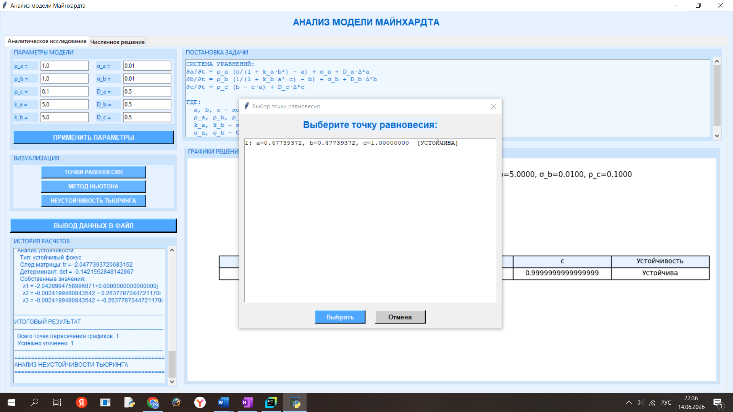
Рисунок В.3.1.1.1. - Всплывающее окно выбора точки равновесия при нажатии кнопки «Неустойчивость Тьюринга»
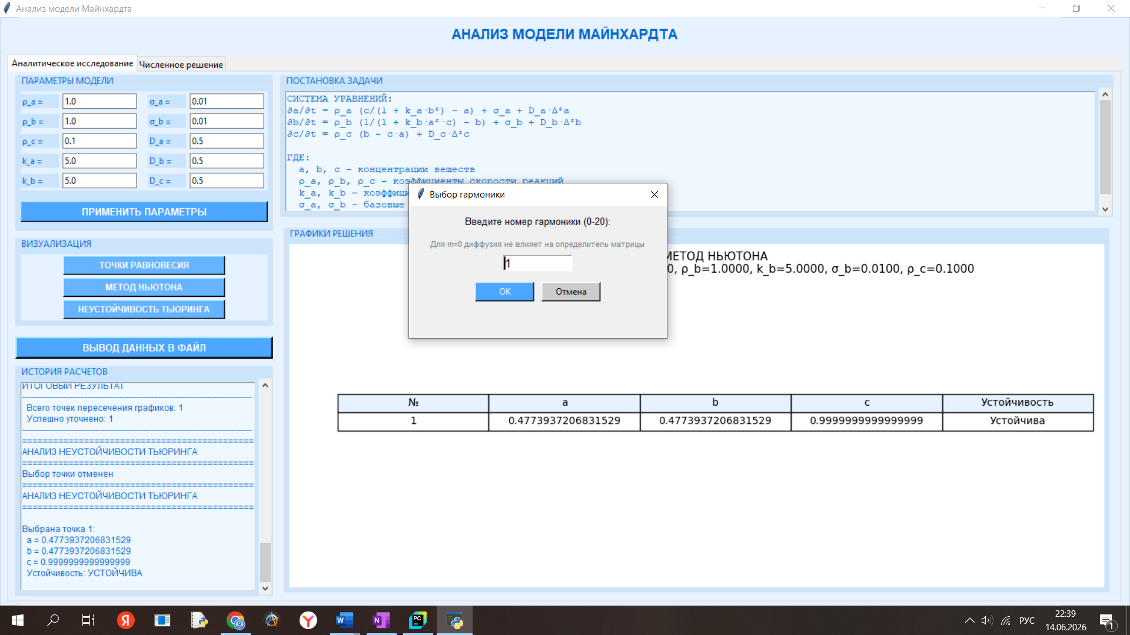
Рисунок В.3.1.1.2. - Всплывающее окно выбора точки равновесия при нажатии кнопки «Неустойчивость Тьюринга»
Блок «История расчетов».
Многострочное текстовое поле, в которое последовательно заносятся:
- Сообщения программы о ходе вычислений;
- Результаты анализа устойчивости;
- Найденные точки равновесия с координатами;
- Диагностика ошибок.
    - Правая панель (информация и визуализация)
Верхняя часть — «Постановка задачи».
Отображается математическая формулировка системы уравнений:
$$\left\{\begin{matrix}\frac{∂a}{∂t}=ρ_{a}\left(\frac{1}{1+k_{a}b^{2}}-a\right)+σ_{a}+D_{a}∆a \\ \frac{∂b}{∂t}=ρ_{b}\left(\frac{1}{1+k_{b}a^{2}c}-b\right)+σ_{b}+D_{b}∆b \\ \frac{∂c}{∂t}=ρ_{c}\left(b-ac\right)+D_{c}∆c \end{matrix}\right.$$
А также обозначения каждого параметра.
Нижняя часть — область графиков.
Динамическое поле, в котором отображаются:
- Графики функций c₁(a) и c₂(a) с точками равновесия;
- Таблица уточненных точек равновесия с указанием устойчивости;
- График зависимости максимальной действительной части собственных чисел от номера гармоники (анализ Тьюринга);
3.1.3. Типовые сценарии использования (вкладка 1)
1) Поиск и уточнение точек равновесия
Цель: найти стационарные состояния системы и определить их устойчивость.
Действия пользователя:
- В блоке «Параметры модели» задайте значения например:
  - $ρ_{a}$ = 1.0, $ρ_{b}$= 1.0, $ρ_{c}$ = 0.1
  - $k_{a}$ = 5.0, $k_{b}$ = 5.0
  - $σ_{a}$ = 0.01, $σ_{b}$ = 0.01
  - $D_{a}$ = 0.5, $D_{b}$ = 0.5, $D_{c}$ = 0.5
- Нажмите «Применить параметры».
- Нажмите «Точки равновесия» — на правой панели появится график с точками пересечения.
- Нажмите «Метод Ньютона» — программа уточнит точки и выведет таблицу с координатами и типом устойчивости каждой точки.
Результат: в истории расчетов и на экране появятся координаты точек равновесия и информация об их устойчивости (устойчивый узел/фокус, седло, неустойчивый узел/фокус).
2) Анализ неустойчивости Тьюринга
Цель: определить, при каком коэффициенте диффузии $D_{c}$ возникает пространственная структура, и найти критический номер гармоники.
Действия пользователя:
- Выполните поиск и уточнение точек равновесия (п. 3.3.1).
- Нажмите «Неустойчивость Тьюринга».
- В появившемся диалоговом окне выберите устойчивую точку равновесия (из таблицы) и нажмите «Выбрать».
- В следующем окне выберите номер гармоники m (от 0 до 20) и нажмите «OK».
Результат: на правой панели отобразится:
- График изменения скорости роста возмущений (max(Re(λ)) от номера гармоники);
- Таблица с параметрами для выбранной гармоники;
- Информация о критической гармонике (если найдена).
Если максимальная действительная часть положительна хотя бы для одной гармоники m > 0 — обнаружена неустойчивость Тьюринга.
  - Вкладка 2. Численное решение
Интерфейс вкладки представлен на Рисунок В.3.2.1.
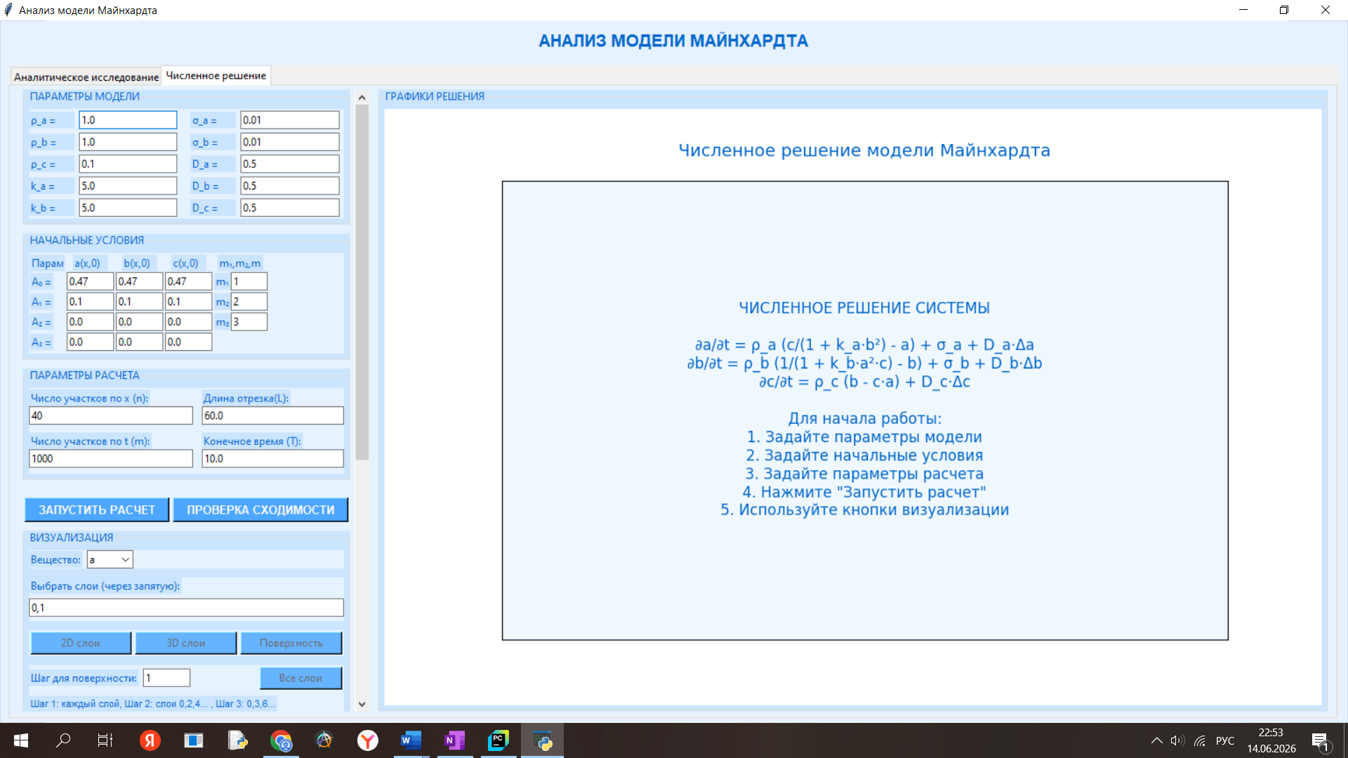
Рисунок. В.3.2.1. - Вкладка «Численное решение»
    - Левая панель (управление)
Блок «Параметры модели».
Аналогичен вкладке 1.
Блок «Начальные условия».
Задает начальные распределения концентраций в виде суммы косинусных гармоник:
$$a\left(x,0\right)=A_{0,a}+\sum_{k=1}^{3}{A_{k,a}}⋅\cos\left(\frac{m_{k}πx}{L}\right)$$
$$b\left(x,0\right)=A_{0,b}+\sum_{k=1}^{3}{A_{k,b}}⋅\cos\left(\frac{m_{k}πx}{L}\right)$$
$$c\left(x,0\right)=A_{0,c}+\sum_{k=1}^{3}{A_{k,c}}⋅\cos\left(\frac{m_{k}πx}{L}\right)$$
Таблица В.3.2.1.1. - Параметры начальных условий
Параметр | Описание
A₀, A₁, A₂, A₃ | Амплитуды гармоник (для каждого вещества a, b, c)
m₁, m₂, m₃ | Номера гармоник (целые числа)

Таблица В.3.2.1.2. - Блок «Параметры расчета»
Параметр | Описание
n | Количество шагов по пространству
m | Количество шагов по времени
L | Длина отрезка (пространственная область)
T | Конечное время расчета

Таблица В.3.2.1.3. - Блок управления
Кнопка | Назначение
«Запустить расчет» | Начинает численное решение. Перед запуском проверяется условие устойчивости Куранта-Фридрихса-Леви.
«Проверка сходимости» | Открывает диалог для оценки сеточной сходимости (сравнение решений на последовательно сгущающихся сетках).

Таблица В.3.2.1.4. - Блок «Визуализация»
Элемент | Назначение
«Вещество» | Выбор отображаемого вещества: a, b или c
«Выбрать слои (через запятую)» | Номера временных слоев для построения графиков (например, 0,10,20,30)
«2D слои» | Строит плоские профили концентрации для выбранных слоев (x → концентрация)
«3D слои» | Строит 3D-график, где каждый выбранный слой — отдельная линия (x, t, концентрация)
«Поверхность» | Строит 3D-поверхность для выбранных слоев
«Все слои» | Строит 3D-поверхность для всех слоев с заданным шагом
Шаг для поверхности | Частота выборки слоев (например, 2 — каждый второй слой)
«Вывод данных в файл» | Сохраняет результаты расчета в текстовый файл с учетом шага просмотра
Блок «История расчетов».
Аналогичны вкладке 1.
3.2.2. Правая панель (визуализация)
Динамическое поле, в котором отображаются:
- 2D и 3D графики распределения концентраций;
- Таблицы сходимости;
- Сообщения о проверке устойчивости;
- Приветственный экран с формулировкой задачи.
3.2.3. Типовые сценарии использования (вкладка 2)
1) Выполнение расчета.
Цель: рассчитать эволюцию концентраций трех веществ во времени и пространстве.
Действия пользователя:
- Во вкладке «Численное решение» задайте параметры модели.
- В блоке «Начальные условия» задайте, например:
  - A₀ = 0.47, A₁ = 0.1, A₂ = 0.0, A₃ = 0.0 для всех веществ
  - m₁ = 4, m₂ = 1, m₃ = 1
- В блоке «Параметры расчета» задайте:
  - n = 40
  - m = 600000
  - L = 60
  - T = 6000
- Нажмите «Запустить расчет».
- Дождитесь сообщения «Расчет завершен» в истории.
Если появилось красное предупреждение о нарушении устойчивости: Увеличьте n (пространственное разбиение) или уменьшите T, увеличьте m (шаг по времени).
2) Построение 2D-графика для выбранных моментов времени
Цель: сравнить профили концентрации в разные моменты времени.
Действия:
- Выполните базовый расчет (п. 4.1).
- В поле «Выбрать слои» введите: 0, 50, 100, 500, 1000.
- Выберите вещество (a, b или c).
- Нажмите «2D слои».
- На правой панели отобразятся профили концентрации для выбранных моментов.
3) Построение 3D-поверхности
Цель: визуализировать эволюцию концентрации по всей области.
Действия:
- Выполните базовый расчет (п. 4.1).
- В поле «Шаг для поверхности» введите, например, 10.
- Нажмите «Все слои».
- На правой панели отобразится 3D-поверхность:
  - ось X — пространственная координата;
  - ось Y — время;
  - ось Z — концентрация.
Или для выбранных слоев:
- В поле «Выбрать слои» введите 0, 200, 400, 600, 800.
- Нажмите «Поверхность».
4) Экспорт результатов в файл
Цель: сохранить численные значения концентраций для анализа в других программах.
Действия:
- Выполните базовый расчет (п. 4.1).
- Укажите шаг просмотра (например, 10).
- Нажмите «Вывод данных в файл».
- Программа создаст папку results и сохранит файл вида: Численное_решение_20250614_143022.txt
Содержимое файла:
- Параметры модели и сетки;
- Координаты узлов;
- Значения концентраций a, b, c для каждого экспортируемого временного слоя.
Дополнительно программа автоматически сохраняет диффузию вещества с, время формирования, амплитуду полученной структуры и параметры сетки в файл results/таблица_результатов.xlsx (при каждом успешном расчете).
5) Проверка сеточной сходимости
Цель: оценить, насколько численное решение приближается к точному при измельчении сетки.
Действия:
- Выполните базовый расчет (п. 4.1).
- Нажмите «Проверка сходимости».
- В диалоговом окне укажите:
  - Слои для сравнения (например, 0, 10, 20, 30, 40, 50)
  - Количество расчетов (от 2 до 5)
- Нажмите «Запустить проверку».
- Программа последовательно сгущает сетку (n удваивается, m учетверяется) и сравнивает решения.
Результат: на правой панели отобразятся три таблицы (для a, b, c) с:
- Максимальной погрешностью между последовательными сетками;
- Вычисленным порядком сходимости (ожидается ≈ 2).
Результаты автоматически сохраняются в папке results в файлы вида: Значения_решения_сходимость_20250614_143022.txt
- Интерпретация результатов анализа Тьюринга.

Таблица В.4.1. – Результаты анализа Тьюринга
Результат | Значение
«Все гармоники устойчивы» | Диссипативные структуры не возникают (однородное состояние устойчиво)
«Найдена неустойчивая гармоника m = k» | При данном наборе параметров может возникнуть структура с k периодами на отрезке L
Критический номер гармоники | Определяет пространственный масштаб формирующейся структуры
Для используемой модели: При значении диффузии вещества с превышающем биффуркационное значение возникает мягкая бифуркация Тьюринга — амплитуда структуры плавно растет от нуля, время выхода на стационарный режим уменьшается.
5. Частые ошибки и их решение.
Таблица В.5.1. – Примеры ошибок
Проблема | Решение
Красное предупреждение об устойчивости | Увеличьте n или уменьшите T или увеличьте m
Нет точек равновесия на графике | Проверьте, что нажата кнопка «Применить параметры»
Метод Ньютона не уточняет точки | Сначала нажмите «Точки равновесия» для графического поиска
Анализ Тьюринга говорит «все гармоники устойчивы» | Увеличьте диффузию вещества с выше критического значения
Нет графиков после расчета | Выберите слои и нажмите одну из кнопок визуализации (2D, 3D, Поверхность)
6. Формат сохраняемых файлов.
Текстовый файл (Численное_решение_время.txt) содержит:
- Параметры модели и сетки;
- Координаты узлов;
- Значения a, b, c для каждого экспортируемого слоя.

Файл сходимости (Значения_решения_сходимость_время.txt) содержит:
- Таблицы значений для каждой сетки;
- Итоговую таблицу сходимости.
Excel-файл (таблица_результатов.xlsx)
Автоматически дополняется при каждом успешном расчете. Содержит:
- $D_{c}$, знак отклонения;
- min/max концентраций a, b, c;
- Время формирования структуры;
- Размахи (max-min);
- Параметры сетки.

Приложение Г

Техническое руководство программы «Решение модели Майнхардта».
1. Архитектура программы
Программа построена по модульному принципу и состоит из следующих основных классов и модулей:
Таблица Г.1.1. – Архитектура программы
Класс/модуль | Назначение
ActivatorInhibitorApp | Главный класс приложения, управляет вкладками и общими данными
NumericalTab | Вкладка численного решения, управление расчетом и визуализацией
MainTaskNumericalSolver | Решатель системы уравнений реакции-диффузии
TuringAnalysis | Анализ неустойчивости Тьюринга
ConvergenceChecker | Проверка сеточной сходимости
file_io | Экспорт данных в файлы (встроен в классы)

Каждый класс содержит метод __init__, который принимает родительский контейнер и ссылку на главное приложение, сохраняет эти ссылки и вызывает соответствующий метод настройки интерфейса.
2. Класс ActivatorInhibitorApp
__init__
Метод принимает корневое окно Tkinter, настраивает его основные свойства: заголовок «Анализ модели Майнхарда», сине-голубой фон. Инициализирует параметры модели со значениями по умолчанию, создает хранилища для точек равновесия. Завершается вызовом setup_gui(), который строит весь графический интерфейс.
setup_gui
Создает главный заголовок и контейнер с двумя вкладками:
- «Аналитическое исследование» — для поиска точек равновесия и анализа Тьюринга
- «Численное решение» — для численного моделирования
Каждая вкладка настраивается отдельными методами.
setup_original_gui_tab1
Настраивает левую панель (управление) и правую панель (графики) для вкладки аналитического исследования.
setup_control_panel (вкладка 1)
Создает блоки:
- «Параметры модели» — 10 полей ввода
- «Визуализация» — кнопки «Точки равновесия», «Метод Ньютона», «Неустойчивость Тьюринга», «Вывод данных в файл»
- «История расчетов» — многострочное текстовое поле с прокруткой
- Статусная строка
setup_right_panel (вкладка 1)
Создает:
- Верхнюю часть — «Постановка задачи» с фиксированным текстом системы уравнений
- Нижнюю часть — область для графиков (FigureCanvasTkAgg)
log_calculation
Добавляет сообщение в историю расчетов, автоматически прокручивает к новому сообщению и обновляет интерфейс.
apply_parameters
Выполняет валидацию введенных параметров (все должны быть положительными числами), обновляет словарь self.params, выводит сообщение в историю и обновляет график с подтверждением.
find_equilibrium_points
Находит точки равновесия графически:
- Строит функции c₁(a) и c₂(a) по аналитическим формулам
- Ищет пересечения ветвей на сетке a ∈ [0.01, 10.0]
- Удаляет дубликаты с заданной точностью
- Сохраняет точки в self.graphic_equilibrium_points
plot_equilibrium_points
Строит графики c₁(a) и c₂(a), отмечает точки пересечения, центрирует график на найденных точках, выводит координаты в историю.
plot_neumann_table
Уточняет точки равновесия методом Ньютона для системы 3×3:
- Использует сохраненные графические точки (или находит заново)
- Для каждой точки выполняет итерационный процесс до 50 итераций
- Вычисляет матрицу Якоби 3×3
- Проверяет сходимость по норме невязки (ε < 1e-15)
- Сохраняет уточненные точки в self.refined_equilibrium_points
- Анализирует устойчивость каждой точки по собственным числам
- Выводит таблицу результатов в область графиков
analyze_stability_3d
Вычисляет матрицу Якоби 3×3 для точки (a, b, c), находит собственные числа, определяет тип устойчивости:
- Устойчивый фокус/узел (все Re(λ) < 0)
- Неустойчивый фокус/узел (все Re(λ) > 0)
- Седло (смешанные знаки)
- Бифуркация (есть нулевые Re(λ))
plot_turing_analysis
Выполняет анализ неустойчивости Тьюринга:
- Запрашивает у пользователя выбор устойчивой точки равновесия
- Создает объект TuringAnalysis
- Анализирует моды от m = 0 до 20
- Находит критическую моду (с максимальным инкрементом)
- Строит график зависимости max(Re(λ)) от номера гармоники
- Выводит таблицу с результатами для выбранной гармоники
export_to_file
Экспортирует в текстовый файл:
- Параметры модели
- Найденные точки равновесия с координатами
- Историю расчетов
Файл сохраняется в папку results/ с именем Анализ_системы_YYYYMMDD_HHMMSS.txt.
3. Класс TuringAnalysis
__init__(params, equilibrium_point)
Принимает параметры модели и точку равновесия (a₀, b₀, c₀), вызывает calc_jacobian().
calc_jacobian
Вычисляет матрицу Якоби 3×3 в точке равновесия.
dispersion_relation(m, L)
Для заданной гармоники m вычисляет:
- $q=\frac{mπ}{L}$
- Матрицу с учетом диффузии: J_diff = J - $q^{2}$·diag$(D_{a},D_{b},D_{c})$
- Собственные числа J_diff
analyze_modes(m_max, L)
Анализирует все моды от 0 до m_max, возвращает словарь с номерами гармоник, значениями $q^{2}$, максимальными действительными частями и флагом устойчивости.
find_critical_mode(m_max, L)
Находит критическую моду:
- Проверяет устойчивость при m = 0
- Собирает неустойчивые моды (m ≥ 1)
- Возвращает моду с максимальным инкрементом или сообщение об отсутствии неустойчивости

4. Класс NumericalTab
__init__(parent, main_app)
Сохраняет ссылки, вызывает setup_tab() для построения интерфейса вкладки численного решения.
setup_tab
Создает левую панель с прокруткой и правую панель для графиков. Левая панель включает:
- Параметры модели (10 полей)
- Начальные условия (амплитуды A₀-A₃ для a, b, c и номера гармоник m₁, m₂, m₃)
- Параметры расчета (n, m, L, T)
- Кнопки «Запустить расчет», «Проверка сходимости»
- Блок визуализации (выбор вещества, выбор слоев, кнопки 2D, 3D, Поверхность, Все слои, Экспорт)
- Историю расчетов и статусную строку
setup_plot_area
Создает область для графиков matplotlib, интегрированную в Tkinter через FigureCanvasTkAgg.
get_params, get_grid_params, get_init_params
Собирают значения из полей ввода, выполняют приведение типов (int/float) и валидацию.
start_calculation
- Получает все параметры из полей ввода
- Проверяет корректность (положительность)
- Блокирует кнопки управления
- Создает объект MainTaskNumericalSolver
- Проверяет условие устойчивости
- Если устойчиво - запускает расчет в отдельном потоке
run_calculation
Выполняется в фоновом потоке:
- Вызывает solver.solve()
- По завершении вызывает calculation_finished() в главном потоке
calculation_finished
- Выводит значения концентраций в конечный момент времени
- Активирует кнопки визуализации
- Вызывает save_to_excel() для автоматического сохранения результатов
parse_layers
Преобразует строку вида «0,10,20,30» в список целых чисел. Проверяет:
- Не более 15 слоев
- Каждый слой в диапазоне [0, solver.m] При ошибке возвращает None и показывает сообщение.
plot_2d
Строит двумерные профили для выбранных слоев:
- Ось X — координата x
- Ось Y — концентрация выбранного вещества
- Каждый слой — отдельная цветная линия с маркерами
plot_3d
Строит трехмерный линейный график:
- Ось X — координата
- Ось Y — время (постоянное для каждого слоя)
- Ось Z — концентрация
plot_surface
Строит непрерывную трехмерную поверхность для всех слоев с заданным шагом. Использует plot_surface из mplot3d с цветовой картой «Blues».
plot_surface_selected
Строит поверхность только для выбранных пользователем слоев (аналогично plot_surface).
export_data
Экспортирует результаты в текстовый файл:
- Параметры модели и сетки
- Значения a, b, c для каждого экспортируемого слоя (с заданным шагом)
check_convergence
Открывает диалоговое окно для ввода параметров проверки сходимости:
- Номера слоев для сравнения
- Количество последовательных сгущений сетки (2-5)
run_convergence_check
Создает объект ConvergenceChecker и запускает проверку сходимости в отдельном потоке.
plot_convergence_table
Отображает три таблицы (для a, b, c) с результатами проверки сходимости:
- Номер расчета
- n, m
- Максимальная погрешность
- Порядок сходимости
save_to_excel
Автоматически сохраняет результаты расчета в Excel-файл (results/таблица_результатов.xlsx):
- Диффузию вещества с, модуль откланения ее от критического значения, знак отклонения
- min/max концентраций a, b, c
- Время формирования структуры
- Размах (max-min)
- Параметры сетки
Если файл существует — добавляет новую строку, иначе создает новый с заголовками.
5. Класс MainTaskNumericalSolver
__init__
Инициализирует:
- Параметры модели
- Параметры начальных условий (амплитуды A₀-A₃, номера гармоник b₁, b₂, b₃)
- Параметры сетки (n, m, T, L)
- Шаг сохранения (step_save) — частота записи временных слоев в память
- Координаты x и время t
- Массивы для сохраненных слоев (a_saved, b_saved, c_saved, t_saved)
check_stability
Проверяет условие устойчивости явной схемы:
$$τ≤\frac{h^{2}}{2\max\left(D_{a},D_{b},D_{c}\right)}$$
Возвращает (is_stable, stability_limit).
initial_condition_a, initial_condition_b, initial_condition_c
Формируют начальные распределения в виде суммы косинусных гармоник:
$$a\left(x,0\right)=A_{0,a}+\sum_{k=1}^{3}{A_{k,a}}⋅\cos\left(\frac{m_{k}πx}{L}\right)$$
$$b\left(x,0\right)=A_{0,b}+\sum_{k=1}^{3}{A_{k,b}}⋅\cos\left(\frac{m_{k}πx}{L}\right)$$
$$c\left(x,0\right)=A_{0,c}+\sum_{k=1}^{3}{A_{k,c}}⋅\cos\left(\frac{m_{k}πx}{L}\right)$$
solve
Выполняет численное решение методом конечных разностей (явная схема):
- Заполняет начальные условия на слое j=0
- Сохраняет начальный слой
- Основной цикл по времени (j от 0 до m-1):
  - Для внутренних узлов (i=1..n-1)
  - Для граничных узлов (условия Неймана второго порядка)
- Сохраняет каждый step_save-й слой
- После завершения формирует полные массивы a, b, c, t из сохраненных слоев
get_layer
Возвращает кортеж (x, values) для указанного вещества и временного слоя.
export_to_file
Сохраняет результаты в текстовый файл:
- Заголовок с датой и параметрами
- Параметры модели и начальных условий
- Для каждого экспортируемого слоя — таблицу x, a, b, c
6. Класс ConvergenceChecker
__init__
Хранит ссылку на главное приложение и класс решателя для создания экземпляров на разных сетках.
check_convergence
Выполняет проверку сеточной сходимости:
- Для каждой итерации:
  - Увеличивает n в 2 раза, m в 4 раза
  - Создает новый решатель с уточненной сеткой
  - Выполняет расчет
  - Находит соответствующие временные слои (по физическому времени)
  - Сравнивает с предыдущей сеткой в общих узлах
  - Вычисляет максимальную погрешность для a, b, c
- Вычисляет порядок сходимости
- Сохраняет отчет через save_report()
save_report
Сохраняет отчет в файл:
results/Значения_решения_сходимость_YYYYMMDD_HHMMSS.txt:
- Параметры расчета
- Для каждой сетки — значения a, b, c во всех узлах и выбранных слоях
- Таблица сходимости с шагами h, τ, погрешностями и порядками
7. Файл main.py
Точка входа в программу. Создает корневое окно Tkinter, инициализирует главный класс приложения и запускает главный цикл обработки событий.
8.Обработка ошибок
Таблица Г.8.1. – Примеры ошибок
Ситуация | Действие программы
Некорректный ввод параметров (не число, отрицательное) | Сообщение в диалоговом окне, расчет не запускается
Нарушение условия устойчивости | Красное предупреждение в области графиков, расчет блокируется, рекомендации по корректировке
Ошибка при экспорте в файл | Запись в журнал, программа продолжает работу
Не выбраны слои для визуализации | Сообщение об ошибке, график не строится
Слой вне допустимого диапазона | Сообщение с указанием доступных слоев
Метод Ньютона не сошелся за 50 итераций | Сообщение в журнале, точка не сохраняется

9. Формат входных/выходных данных
Таблица Г.9.1. - Входные данные (через графический интерфейс)
Блок | Параметры
Параметры модели | $ρ_{a},ρ_{b},ρ_{c},k_{a},k_{b},σ_{a},σ_{b},D_{a},D_{b},$ $D_{c}$
Начальные условия | A₀, A₁, A₂, A₃ для a, b, c; m₁, m₂, m₃
Параметры сетки | n, m, L, T
Таблица Г.9.2. - Выходные файлы
Файл | Формат | Содержание
results/Численное_решение_YYYYMMDD_HHMMSS.txt | TXT | Параметры, координаты x, значения a, b, c по слоям
results/Значения_решения_сходимость_YYYYMMDD_HHMMSS.txt | TXT | Таблицы значений для всех сеток, таблица сходимости
results/таблица_результатов.xlsx | XLSX | Накопление результатов расчетов
results/Анализ_системы_YYYYMMDD_HHMMSS.txt | TXT | Параметры, точки равновесия, история расчетов

